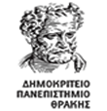

**Δημοκρίτειο Πανεπιστήμιο Θράκης Πολυτεχνική Σχολή**

**Τμήμα Μηχανικών Παραγωγής και Διοίκησης**

Τομέας Συστημάτων Παραγωγής

Επιβλέπων: Αναπληρωτής Καθηγητής Κατσαβούνης Στέφανος

**Διαδικτυακή εφαρμογή παρακολούθησης & διαχείρισης έξυπνων συσκευών με σκοπό την μετατροπή ενός συμβατικού σπιτιού σε έξυπνο**

Διπλωματική Εργασία

**Μησσήν Στέφανος**

Αρ. Μητρώου: 91432

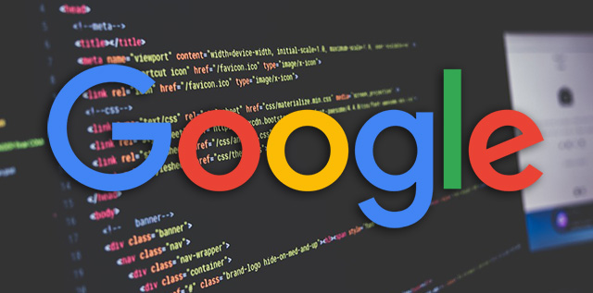

**Ξάνθη, Οκτώβριος 2018**



**Δημοκρίτειο Πανεπιστήμιο Θράκης Πολυτεχνική Σχολή**

**Τμήμα Μηχανικών Παραγωγής και Διοίκησης**

Τομέας Συστημάτων Παραγωγής

Επιβλέπων: Αναπληρωτής Καθηγητής Κατσαβούνης Στέφανος

**Διαδικτυακή εφαρμογή παρακολούθησης & διαχείρισης έξυπνων συσκευών με σκοπό την μετατροπή ενός συμβατικού σπιτιού σε έξυπνο**

Διπλωματική Εργασία

**Μησσήν Στέφανος**

Αρ. Μητρώου: 91432

Διπλωματική εργασία η οποία υποβλήθηκε τον Οκτώβριο 2018

για την απόκτηση του διπλώματος του Μηχανικού Παραγωγής και Διοίκησης

*Αφιερωμένο στους γονείς μου,*

***Κίμωνα*** *και* ***Μαρία***.

# Πρόλογος

Οι έννοιες των έξυπνων συσκευών (Smart Devices), των έξυπνων σπιτιών (Smart Homes) αλλά και των έξυπνων συμπλεγμάτων (Smart Clusters), συνδέονται με την έννοια των Πραγμάτων του Διαδικτύου (Internet of Things – IoT). Όλες οι παραπάνω έννοιες αποτελούν επίκεντρο της τεχνολογικής έρευνας. Έτσι, για την μετατροπή ενός συμβατικού σπιτιού σε έξυπνο, κρίνεται αναγκαία η δημιουργία ενός συστήματος επικοινωνίας, μεταξύ των έξυπνων συσκευών που είναι εγκατεστημένες στο σπίτι, αλλά και του ανθρώπου, έτσι ώστε ο δεύτερος, να διαχειρίζεται τις λειτουργίες που προσφέρουν οι έξυπνες συσκευές ανάλογα με τις απαιτήσεις του.

Η παρούσα διπλωματική εργασία μελετά την δημιουργία ενός συστήματος παρακολούθησης & διαχείρισης έξυπνων συσκευών με σκοπό την μετατροπή ενός συμβατικού σπιτιού σε έξυπνο. Πιο συγκεκριμένα, εξετάζονται οι εσωτερικές & εξωτερικές θερμοκρασίες του χώρου μέσω αισθητήριων οργάνων, γίνεται η αποθήκευση των μετρήσεων σε κατάλληλες βάσεις δεδομένων και έτσι ο χρήστης μπορεί να κρίνει πότε είναι αναγκαία η ενεργοποίηση ή η απενεργοποίηση των έξυπνων συσκευών εντός του χώρου του σπιτιού (στην παρούσα διπλωματική έχουν χρησιμοποιηθεί ως έξυπνες συσκευές, το κλιματιστικό και ο αφυγραντήρας). Η διαχείριση των έξυπνων συσκευών γίνεται μέσω από την διαδικτυακή εφαρμογή (Web Application) Smart Homie που δημιουργήθηκε για τις ανάγκες της παρούσας διπλωματικής εργασίας. Επιπλέον, εξετάζονται τα πρωτόκολλα αποστολής δεδομένων από τα αισθητήρια όργανα προς τις βάσεις δεδομένων, που είναι η ασύρματη μεταφορά δεδομένων (Wi-Fi) καθώς και η ενσύρματη μεταφορά δεδομένων (Ethernet), οι τρόποι αποφυγής απωλειών δεδομένων, καθώς και η εύρυθμη επικοινωνία των έξυπνων συσκευών με την διαδικτυακή εφαρμογή.

Το πρόβλημα προσεγγίστηκε από διαφορετικές διαστάσεις. Αρχικά διαπιστώθηκε το κατά πόσο είναι εφικτό, η δημιουργία μίας γέφυρας επικοινωνίας μεταξύ των έξυπνων συσκευών και του ανθρώπου. Έπειτα αναπτύχθηκε ο κατάλληλος αλγόριθμος για την συλλογή πρωτογενών δεδομένων θερμοκρασίας και υγρασίας εντός και εκτός του σπιτιού που χρησιμοποιήθηκε για την παρούσα εργασία, και τέλος αναπτύχθηκε μία διαδικτυακή εφαρμογή με σκοπό την διεπαφή του χρήστη με τις έξυπνες συσκευές αλλά και την διαχείριση τους.

Ακολούθησε μια εκτενής ανάλυση των αποτελεσμάτων. Διαπιστώθηκαν οι περιορισμοί και οι υποθέσεις της εργασίας που αφορούν το κατά πόσο εύχρηστη θα μπορεί να είναι μία τέτοιου είδους διαδικτυακή εφαρμογή για τον άνθρωπο, καθώς και οι τρόποι βελτίωσης της.

Αναλυτικότερα στο 1ο κεφάλαιο παρουσιάζεται το πρόβλημα, η σημασία του για την ανθρωπότητα, οι στόχοι της διπλωματικής εργασίας καθώς και η δομή αυτής.

Στο 2ο κεφάλαιο εξετάζεται το θεωρητικό υπόβαθρο, αναλύονται οι τεχνολογίες καθώς και ο εξοπλισμός που χρησιμοποιήθηκε για την υλοποίηση της διαδικτυακής εφαρμογής.

Έπειτα αναλύεται το υλικό μέρος, η συνδεσμολογία του συστήματος για την άντληση δεδομένων και τέλος, η σύνδεση αυτών με τον τοπικό διακομιστή και τις βάσεις δεδομένων στο 3ο κεφάλαιο.

Στο κεφάλαιο 4 επεξηγείται λεπτομερώς η σχεδίαση και η υλοποίηση της διαδικτυακής εφαρμογής. Πιο συγκεκριμένα, αναλύονται οι απαιτήσεις του συστήματος, γίνεται λόγος για την ασφάλεια των δεδομένων του χρήστη και πώς προστατεύονται τα παραπάνω. Ακόμη, αναλύονται οι βάσεις δεδομένων και οι λειτουργίες της εφαρμογής.

Στο 5ο κεφάλαιο συνοψίζονται τα συμπεράσματα και τα προβλήματα που αντιμετωπίστηκαν κατά την υλοποίηση της διπλωματικής εργασίας και αναλύονται περαιτέρω, τρόποι βελτίωσης της διαδικτυακής εφαρμογής.

# Ευχαριστίες

Στα πλαίσια της παρούσας διπλωματικής εργασίας, αισθάνομαι την υποχρέωση να ευχαριστήσω ορισμένους ανθρώπους που γνώρισα, όπου χωρίς αυτούς θα ήταν πολύ δυσκολότερος και δύσβατος ο δρόμος που έχω διανύσει για να φτάσω ως εδώ. Συνέβαλλαν όλοι με τον τρόπο τους στην διαμόρφωση του χαρακτήρα και της νοοτροπίας μου. Με βοήθησαν να πετύχω πολλά από τα όνειρα μου αλλά και να δημιουργήσω νέα, βάζοντας έτσι στόχο, στο προσεχές μέλλον να κατορθώσω και να εκπληρώσω όλες τις φιλοδοξίες μου.

Αρχικά οφείλω να ευχαριστήσω τον κ. Κατσαβούνη Στέφανο, Αναπληρωτή Καθηγητή του Τμήματος Μηχανικών Παραγωγής και Διοίκησης της Πολυτεχνικής Σχολής του Δημοκριτείου Πανεπιστημίου Θράκης, επιβλέποντα της παρούσας διπλωματικής εργασίας μου. Η καθοδήγηση, οι προτάσεις για βελτίωση καθώς και η συνεχής διαθεσιμότητα του σε ότι χρειαζόμουν, με βοήθησε να ξεπεράσω τις δυσκολίες που αντιμετώπισα στην διπλωματική μου εργασία και να κάνω τις ιδέες μου πραγματικότητα. Από την πρώτη κιόλας μέρα της γνωριμίας μας, κατάφερε να μου κεντρίσει το ενδιαφέρον, μεταδίδοντας μου έτσι κομμάτι των γνώσεων & και των εμπειριών του όσο αφορά επιστημονικούς κλάδους, που ανταποκρίνονται στα ενδιαφέροντα μου.

Τους Καθηγητές του Τμήματος Μηχανικών Παραγωγής και Διοίκησης, που με την πολυετή πείρα τους κατάφεραν να μεταδώσουν με επιτυχία πολύτιμες γνώσεις και εξελίξεις της επιστήμης μας, χρήσιμες για την περαιτέρω επαγγελματική μου σταδιοδρομία. Τους φίλους και συναδέλφους μου, για την υποστήριξη και τη συνέργεια μας τα τελευταία αυτά 5 χρόνια. Τους ευχαριστώ θερμά για τον ευχάριστο χρόνο, τις χαρές αλλά και τις λύπες που περάσαμε μαζί, και πάνω από όλα που καταφέραμε να είμαστε φίλοι και συνοδοιπόροι όλο αυτό τον καιρό χωρίς διαλλείματα και παρεξηγήσεις.

Τέλος, έχω αφήσει τους σημαντικότερους ανθρώπους όλης μου της ζωής, την οικογένεια μου, χωρίς τους οποίους δεν θα έγραφα αυτές τις σελίδες της παρούσας διπλωματικής εργασίας. Τους ευχαριστώ με όλη μου την καρδιά για την απεριόριστη υποστήριξη, δύναμη αλλά και επιμονή που μου ενέπνευσαν ώστε να φτάσω μέχρι εδώ.

Τον πατέρα μου και την μητέρα μου, Κίμωνα και Μαρία, που με στήριξαν σε κάθε ξεχωριστό βήμα της ζωής μου, που μου έδωσαν την οικονομική αλλά και ψυχολογική υποστήριξη να σπουδάσω και πάνω από όλα στην αγάπη που μου έχουν δείξει καθ’ όλη την διάρκεια της ζωής μου.

Έπειτα τον παππούδες μου, Νικόλαο & Ωριγένη καθώς και τις γιαγιάδες μου, Μαρία & Άννα, με τους οποίους αν και δεν έχω περάσει αρκετές στιγμές, έχουν χαράξει στην μνήμη μου ο καθένας ξεχωριστά την δική του εικόνα & προσωπικότητα.

***Μησσήν Στέφανος,***

***Οκτώβριος 2018***

# Πίνακας περιεχομένων

Πρόλογος i

Ευχαριστίες iii

Πίνακας περιεχομένων v

Περίληψη vi

Abstract vii

**1.1** **ΤΟ ΠΡΟΒΛΗΜΑ ΚΑΙ Η ΣΗΜΑΣΙΑ ΤΟΥ** 1

**1.2** **INTERNET OF THINGS** 3

**1.3** **ΣΤΟΧΟΙ ΤΗΣ ΔΙΠΛΩΜΑΤΙΚΗΣ ΕΡΓΑΣΙΑΣ** 6

**1.4** **ΔΟΜΗ ΤΗΣ ΔΙΙΠΛΩΜΑΤΙΚΗΣ ΕΡΓΑΣΙΑΣ** 7

# Περίληψη

Κείμενο περίληψης

# Abstract

Κείμενο abstract

Κεφάλαιο 1

**Εισαγωγή**

* 1. **ΤΟ ΠΡΟΒΛΗΜΑ ΚΑΙ Η ΣΗΜΑΣΙΑ ΤΟΥ**

Οι έννοιες των έξυπνων συσκευών (Smart Devices), των έξυπνων σπιτιών (Smart Homes), των έξυπνων συμπλεγμάτων (Smart Clusters), αλλά και του Διαδικτύου των πραγμάτων (Internet of Things – IoT), είναι ευρέως γνωστές και αποτελούν σημαντικό τμήμα στο οποίο εστιάζει η τεχνολογική έρευνα. Καθημερινά ολοένα και περισσότερες έξυπνες συσκευές εγκαθίστανται σε σπίτια, σε επιχειρήσεις, σε οργανισμούς ακόμα και σε δημόσια μέρη. Για την εύρυθμη λειτουργία των συσκευών αυτών, απαιτείται σωστή διαχείριση των δεδομένων , η συλλογή των δεδομένων αυτών σε καλά οργανωμένες βάσεις δεδομένων καθώς και η σωστή γραφική απεικόνιση τους είτε μέσω κάποιο προσαρμοσμένο λογισμικό, είτε μέσω κάποιας διαδικτυακής εφαρμογής.

Ως διαδικτυακή εφαρμογή ορίζεται μια εφαρμογή πελάτη/εξυπηρετητή (client/server) που χρησιμοποιεί ένα φυλλομετρητή (browser). Οι εφαρμογές αυτές συνήθως εκτελούνται σε ισχυρές υπολογιστικές μηχανές οι οποίες έχουν τον ρόλο του σταθμού εξυπηρέτησης και παρέχουν τις υπηρεσίες τους σε περισσότερους του ενός χρήστη [1]. Προβάλλουν δυναμικό περιεχόμενο στηριγμένο στις απαιτήσεις του χρήστη. Μια τέτοιου τύπου εφαρμογή συνήθως δεν έχει στατικά στοιχεία προς προβολή, παραδείγματος χάρη μία στατική ιστοσελίδα, αλλά παρέχει δυναμικά στοιχεία προς προβολή και στις περισσότερες περιπτώσεις υπάρχει και η δυνατότητα αλληλεπίδρασης του χρήστη ώστε να επιτυγχάνεται η καλύτερη εμπειρία χρήσης (user experience). Έτσι, οι άνθρωποι για την καθημερινή τους διευκόλυνση καθώς και για την εξοικονόμηση ενέργειας που καταναλώνουν καθημερινά, έχουν αρχίσει να ενσωματώνουν τις έξυπνες συσκευές στους χώρους που περνάνε μεγάλο μέρος της ημέρας όπως είναι τα σπίτια τους. Τα σημαντικότερα ζητήματα ενέργειας που έρχονται να καλύψουν οι έξυπνες συσκευές είναι θέματα που αφορούν την εξοικονόμηση ρεύματος από ηλεκτρικές συσκευές του σπιτιού, που χρησιμοποιούνται για πολλές ώρες ανά την ημέρα όπως τα κλιματιστικά και τα καλοριφέρ, ακόμη για την θέρμανση του νερού όπου χρησιμοποιείται στο μπάνιο, στο πλύσιμο των πιάτων καθώς και στο πότισμα των εξωτερικών χώρων. Επίσης, χρησιμοποιούνται αισθητήρες μέτρησης της ποιότητας του αέρα, έτσι ώστε να μην υπάρχει μεγάλο ποσοστό υγρασίας & μόλυνσης του αέρα που αναπνέουμε στο σπίτι.

Όλες αυτές οι μετρήσεις αλλά και η σωστή απεικόνιση αυτών στον τελικό χρήστη ενθαρρύνουν σημαντικά τη δημιουργία μίας διαδικτυακής εφαρμογής η οποία θα είναι εύχρηστη, θα μπορεί να παρέχει τις απαραίτητες πληροφορίες που ζητάει ο χρήστης, στο σωστό χρόνο και χωρίς να υπάρχουν προβλήματα στην παραμετροποίηση και τροποποίηση αυτών των δεδομένων για την καλύτερη εμπειρία χρήσης.

Σκοπός της παρούσας διπλωματικής εργασίας είναι η δημιουργία μιας διαδικτυακής εφαρμογής για την ανάπτυξη ενός συστήματος παρακολούθησης & διαχείρισης έξυπνων συσκευών με σκοπό την μετατροπή ενός συμβατικού σπιτιού σε έξυπνο. Λαμβάνονται ως δεδομένα, πρωτογενείς μετρήσεις θερμοκρασίας και υγρασίας εντός και εκτός του σπιτιού που χρησιμοποιήθηκε για την δημιουργία της παρούσας διπλωματικής εργασίας. Μέσα από την διαδικτυακή εφαρμογή, ο χρήστης μπορεί να παρακολουθεί σε ζωντανό χρόνο τις μετρήσεις που αφορούν το σπίτι του, να λαμβάνει στατιστικά στοιχεία των τελευταίων μηνών καθώς και να παίρνει αποφάσεις για την ενεργοποίηση/απενεργοποίηση έξυπνων συσκευών που έχουν τοποθετηθεί στο σπίτι.

* 1. **INTERNET OF THINGS**

Το διαδίκτυο των πραγμάτων είναι ένα δίκτυο από φυσικές συσκευές, κινούμενα οχήματα, σπίτια και άλλα ενσωματωμένα συστήματα με ηλεκτρονικά, λογισμικό, αισθητήρια, ενεργοποιητές, τα οποία μπορούν να συνδεθούν μεταξύ τους, να συλλέξουν αλλά και να ανταλλάξουν δεδομένα. Με το IoT τα αντικείμενα αυτά μπορούν να ελέγχονται απομακρυσμένα μέσω της υπάρχουσας δικτυακής υποδομής δημιουργώντας ευκαιρίες άμεσης ενσωμάτωσης του φυσικού κόσμου με τα υπολογιστικά συστήματα. Λόγω του εξοπλισμού με αισθητήρες και ενεργοποιητές το IoT είναι μέρος των έξυπνων συστημάτων της καθημερινότητας όπως είναι τα έξυπνα σπίτια και πόλεις. Λόγω του ενσωματωμένου υπολογιστικού συστήματος κάθε αντικείμενο αναγνωρίζεται μοναδικά και μπορεί να λειτουργεί αυτόνομα αλλά και σε συνεργασία με την υπόλοιπη Διαδικτυακή υποδομή [2][3].

Ο όρος “Διαδίκτυο των Πραγμάτων” η αλλιώς Internet of Things (IoT) χρησιμοποιήθηκε πρώτη φορά το 1999 από τον Βρετανό πρωτοπόρο στην τεχνολογία Kevin Ashton, για την περιγραφή ενός συστήματος στο οποίο, τα αντικείμενα του φυσικού κόσμου θα μπορούσαν να συνδεθούν με το Διαδίκτυο μέσω αισθητήρων. Σήμερα το IoT έχει γίνει ένας δημοφιλής όρος για την περιγραφή σεναρίων στα οποία η σύνδεση στο Διαδίκτυο και οι δυνατότητες των υπολογιστών επεκτείνονται σε μια ποικιλία από αντικείμενα όπως συσκευές, αισθητήρες και ήδη καθημερινής χρήσης. Παρά το γεγονός ότι, ο όρος IoT είναι σχετικά νέος, η έννοια του συνδυασμού υπολογιστών και των δικτύων για την παρακολούθηση και των έλεγχο των συσκευών υπάρχει εδώ και δεκαετίες [4].

Υπολογίζεται σύμφωνα με την Statista, η ανάπτυξη του IoT έχει ξεκινήσει αρχίσει να αναπτύσσεται ραγδαία και θα φτάσει σε πολύ μεγάλα χρηματικά ποσά μέχρι το 2020, σύμφωνα με το οποίο και οι επιχειρήσεις αλλά και οι καταναλωτές ενσωματώνουν τις έξυπνες τεχνολογίες σε μεγάλη κλίμακα [5].

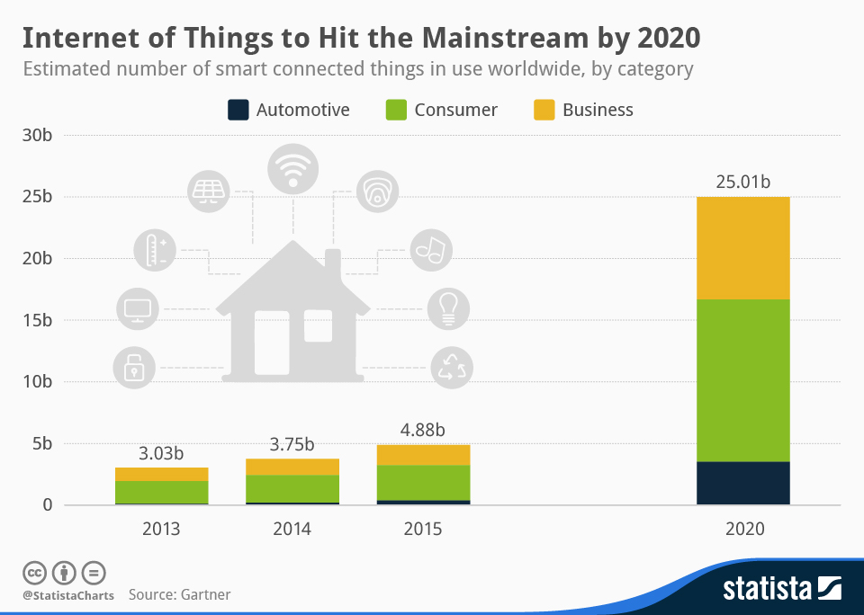

Σχήμα 1.1 Εκτιμώμενος αριθμός συνδεδεμένων συσκευών σε παγκόσμια κλίμακα έως το 2020

Περαιτέρω, το IoT βοηθάει στην σύνδεση αντικειμένων ή διαδικασιών οι οποίες επιτρέπουν την καλύτερη παρακολούθηση και αλληλεπίδραση. Υπάρχουν τέσσερα στρώματα της IoT αρχιτεκτονικής:

* Το στρώμα ανίχνευσης ή αντίληψης, το οποίο συλλέγει και μεταδίδει δεδομένα με την βοήθεια ιδιοτήτων εντοπισμού αντικειμένων και εργαλείων ανάγνωσης.
* Το στρώμα δικτύου και πύλης, το οποίο συνδέει αντικείμενα ή πράγματα και τους επιτρέπει να κοινοποιούν και να ανταλλάσσουν πληροφορίες με την βοήθεια ειδικών πυλών, όπως ένα εσωτερικό δίκτυο ή ένα τοπικό δίκτυο και ένα εξωτερικό δίκτυο ή ένα δίκτυο ευρείας περιοχής.
* Το στρώμα διαχείρισης υπηρεσιών, το οποίο είναι υπεύθυνο για τις αναλύσεις των πληροφοριών, τον έλεγχο της ασφάλειας, τη μοντελοποίηση της διαδικασίας και τη διαχείριση των συσκευών.
* Το στρώμα εφαρμογών, το οποίο διατηρεί τα δεδομένα που συλλέγονται και μεταφέρονται, επεξεργάζονται μέσω συγκεκριμένων τεχνικών που χρησιμοποιούνται για ειδικά σχέδια. Επιπλέον, αφορά τη διαχείριση αντικειμένων και πραγμάτων [6].

*Παράδειγμα IoT Εφαρμογής: Το έξυπνο σπίτι*

Τα μελλοντικά έξυπνα σπίτια θα έχουν επίγνωση του τι συμβαίνει μέσα σε ένα κτίριο επηρεάζοντας κυρίως τρεις τομείς:

* Την κατανάλωση πόρων, που αφορούν τη διατήρηση και κατανάλωση ενέργειας
* Την Ασφάλεια
* Την Άνεση

Στόχος αυτών, είναι η επίτευξη των καλύτερων επιπέδων άνεσης μειώνοντας ταυτόχρονα τις συνολικές δαπάνες. Επιπλέον, τα έξυπνα σπίτια αντιμετωπίζουν επίσης ζητήματα ασφάλειας μέσω σύνθετων συστημάτων ασφαλείας για την ανίχνευση κλοπής, πυρκαγιάς ή μη εξουσιοδοτημένης εισόδου. Οι φορείς που εμπλέκονται σε αυτό το σενάριο αποτελούν μια πολύ ετερογενή ομάδα. Διαφορετικοί φορείς θα συνεργαστούν στο σπίτι του χρήστη, όπως εταιρείες του διαδικτύου, κατασκευαστές συσκευών, τηλεπικοινωνιακοί φορείς, υπηρεσίες οπτικοακουστικών μέσων προμηθευτές, εταιρείες ασφάλειας, εταιρείες ηλεκτρισμού [3].

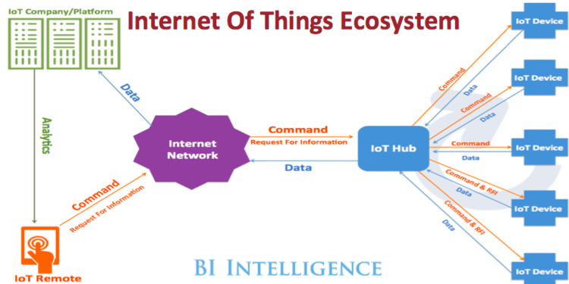

Σχήμα 1.2 Οικοσύστημα του Διαδικτύου των Πραγμάτων (IoT Ecosystem)

* 1. **ΣΤΟΧΟΙ ΤΗΣ ΔΙΠΛΩΜΑΤΙΚΗΣ ΕΡΓΑΣΙΑΣ**

Ο στόχος της παρούσας διπλωματικής εργασίας είναι η παρακολούθηση των εσωτερικών αλλά και εξωτερικών θερμοκρασιών ενός σπιτιού και η δημιουργία μιας διαδικτυακής εφαρμογής έτσι ώστε ο χρήστης να μπορεί να βγάλει συμπεράσματα ανάλογα με τα δεδομένα που συλλέγονται από τα αισθητήρια όργανα, πότε είναι η κατάλληλη στιγμή να ενεργοποιήσει ή να απενεργοποιήσει τις έξυπνες συσκευές που υπάρχουν στο σπίτι του έτσι ώστε να πετύχει την μέγιστη ωφέλιμη ενεργειακή κατανάλωση. Μέσω της εφαρμογής ο χρήστης θα είναι σε θέση να παρακολουθήσει στατιστικά των μετρήσεων για τον τελευταίο μήνα καθώς και να παρακολουθεί τις ελάχιστες και τις μέγιστες τιμές ανά ημέρα.

Για την εκπλήρωση αυτού του στόχου είναι απαραίτητες δύο κύριες δραστηριότητες.

Η πρώτη είναι η αγορά των αισθητηρίων, των μικροελεγκτών καθώς και ενός Η/Υ ο οποίος θα χρησιμοποιηθεί ως τοπικός εξυπηρετητής (Local Host Server). Για την μείωση του όγκου αλλά και λόγω των περιορισμένων απαιτήσεων που χρειάζεται η διαδικτυακή εφαρμογή μπορεί να γίνει αντικατάσταση του Η/Υ με ένα μικρότερο μονής μονάδας υπολογιστή όπως είναι το Raspberry Pi.

Η δεύτερη δραστηριότητα αφορά την δημιουργία της διαδικτυακής εφαρμογής. Σε αυτή τη φάση, εφόσον έχουν ελεγχθεί όλα τα κομμάτια του υλικού (Hardware) που απαιτούνται και πληρούν τις προτεινόμενες απαιτήσεις συστήματος πρέπει να ξεκινήσει η ανάπτυξη της εφαρμογής. Αναπτύσσονται οι απαραίτητοι αλγόριθμοι συλλογής των δεδομένων από τα αισθητήρια και αποθηκεύονται στις βάσεις δεδομένων. Έπειτα γίνεται η γραφική αναπαράσταση των δεδομένων προς τον χρήστη και έτσι του δίνεται η δυνατότητα επιλογής του τι θέλει να κάνει με τις έξυπνες συσκευές στο σπίτι του.

Τέλος σκοπός είναι να δοθεί μία απάντηση στο ερώτημα εάν μία διαδικτυακή εφαρμογή όπως η Smart Homie κρίνεται αναγκαία για την παρακολούθηση τέτοιων συστημάτων όπως είναι οι έξυπνες συσκευές μέσα στο σπίτι του καθημερινού χρήστη. Ακόμη πρέπει να εξακριβωθούν οι συνθήκες στις οποίες ενδείκνυται μία τέτοια διαδικτυακή εφαρμογή και κατά πόσο εναρμονίζεται με τις υπόλοιπες συσκευές του σπιτιού χωρίς να δημιουργεί πρόβλημα στην χρήση του σπιτιού.

* 1. **ΔΟΜΗ ΤΗΣ ΔΙΙΠΛΩΜΑΤΙΚΗΣ ΕΡΓΑΣΙΑΣ**

Η δομή της διπλωματικής εργασίας είναι η εξής:

Στο Κεφάλαιο 1 παρουσιάζεται το πρόβλημα που εξετάζει η διπλωματική εργασία καθώς και πληροφορίες για τον τρόπο λειτουργίας της διαδικτυακής εφαρμογής καθώς και για τα ζητήματα που είναι απαραίτητα να λυθούν πριν την εγκατάσταση και χρήση αυτής.

Στο Κεφάλαιο 2 παρουσιάζονται οι βασικές έννοιες καθώς και το υλικό μέρος (Hardware) που θα χρησιμοποιηθεί για την παρούσα διπλωματική εργασία. Πιο συγκεκριμένα, αναλύονται οι γλώσσες προγραμματισμού που χρησιμοποιήθηκαν για να ανάπτυξη και κωδικοποίηση της διαδικτυακής εφαρμογής, οι μικροελεγκτές και ο δρομολογητής-μόντεμ που χρησιμοποιήθηκαν για την δημιουργία του τοπικού συστήματος & δικτύου και τέλος αναλύονται οι πλατφόρμες πάνω στις οποίες αναπτύχθηκε η διαδικτυακή εφαρμογή.

Στο Κεφάλαιο 3 αναλύονται εκτενώς το υλικό μέρος καθώς και η συνδεσμολογία τους συστήματος. Παραθέτονται τα σχεδιαγράμματα του κάθε μικροελεγκτή, των αισθητηρίων καθώς και οι βάσεις τοποθέτησης των παραπάνω υλικών για την εύρυθμη λειτουργία του συστήματος. Ακόμη, αναλύεται ο τρόπος σύνδεσης όλων των παραπάνω υλικών έτσι ώστε να είναι σε θέση να δεχθούν την κατάλληλη παραμετροποίηση και τους κατάλληλους αλγορίθμους ώστε να λειτουργήσουν, να συλλέξουν αλλά και να αποστείλουν δεδομένα. Έπειτα, γίνεται η σύνδεση με τον τοπικό εξυπηρετητή. Τέλος αναλύεται το κόστος των εξαρτημάτων που χρησιμοποιήθηκαν στην παρούσα διπλωματική εργασία.

Στο Κεφάλαιο 4 γίνεται ανάλυση της σχεδίασης και της υλοποίησης τη διαδικτυακής εφαρμογής. Αρχικά, εξετάζονται οι απαιτήσεις του συστήματος και γίνεται λόγος για την τοπική λειτουργία της εφαρμογής & προστασία των προσωπικών δεδομένων του χρήστη. Έπειτα γίνεται περιγραφή του τρόπου δημιουργίας της βάσης δεδομένων, της αρχιτεκτονικής της, καθώς και ο τρόπος επεξεργασίας της από την διαδικτυακή εφαρμογή. Επιπλέον, γίνεται μία λεπτομερή ανάλυση για καθεμία από τις καρτέλες που απαρτίζουν την εφαρμογή.

Στο κεφάλαιο 5 γίνεται μία ανασκόπηση της λειτουργικότητας της διαδικτυακής εφαρμογής, εξαγωγή και ανάλυση των συμπερασμάτων που προέκυψαν κατά την διάρκεια εκπόνησης της παρούσας διπλωματικής εργασίας. Αναφέρονται τα προβλήματα που αντιμετωπίστηκαν όπως και προτάσεις για μελλοντική έρευνα.